La población ubicada en la cabecera urbana corresponde con el 65% de la población total del municipio con 36.964 habitantes, el restante 35% (19742 habitantes) se distribuye en los tres corregimientos del municipio, el mayor número de población se ubica en el corregimiento de Zungo, donde las veredas Bosque los Almendros (1288 habitantes) , Once de Noviembre (1172 habitantes), y Pueblo nuevo (1098 habitantes) son las que registran mayor población, cifras bastante considerables que requieren de provisión de servicios básicos y sociales.
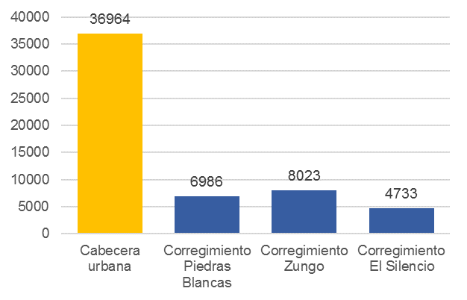
Figura 4. Distribución de población cabecera urbana y corregimientos
Fuente: Universidad Santo Tomás de Estadísticas agosto 2017 SISBEN, municipio de Carepa, 2019.

